Тема: “Маршрутизация”

Цель:
– изучить основные понятия маршрутизации;
– изучить принципы статической и динамической маршрутизации;
– изучить основную структуру пакетов различных протоколов ARP, RIP 2, ICMP;
– закрепить полученные знания выполнением индивидуального задания.
Примечание: при работе с VPCS использовать vpcs_0.4b2.exe в качестве исполнимого файла. Данная программа обеспечивает проверку на уникальность ip-адресов устройств в сети.

Краткие теоретические сведения

“Прослушивание” и перехват пакетов в виртуальных локальных сетях
Двумя наиболее эффективными способами изучения компьютерных сетевых протоколов являются:
– прослушивание, сбор и анализ данных трафика в сети;
– создание и манипулирование данными пакета, их отправка, попытка предвидения результата и проверка предположений программными средствами.
Ниже рассмотрим первый способ, он более простой. Второй способ требует расширенных знаний и усилий для изучения. Подробно со вторым способом можно ознакомиться по адресу http://www.secdev.org/projects/scapy/.
Поскольку перехват трафика в сети без разрешения является незаконным, материал представленный ниже будет являться инструкцией только по захвату трафика в GNS. В GNS, процесс захвата пакетов является простым, так как не требует слишком много технических возможностей. Процесс захвата трафика позволяет выделить интересующий пользователя трафик из всего множества трафика. Таким образом, GNS обладает средствами, обеспечивающими невозможность смешивания данного трафика с другим, не интересующим в данный момент времени трафиком.
Для захвата пакетов в сети, необходимо использовать устройство с сетевым интерфейсом (например, маршрутизатор или компьютер). Этот принцип также распространяется на топологии GNS. Это означает, что нельзя решать задачи захвата трафика виртуального компьютера, сконфигурированного средствами VPCS, так как он не имеет сетевых интерфейсов.
Реализацию захвата трафика можно выполнять, используя пакет Wireshark. Для более продвинутого анализа, можно экспортировать захваченный трафик и анализировать его средствами tcpdump в операционных системах класса Unix. Данная инструкция ниже не рассматривается.
На рисунке 1 показано, что средствами пакета Wireshark был выполнен захват трафика. Захват был реализован в результате выполнения команды ping между адресами 192.168.0.1 и 192.168.0.26. В верхней части окна отображаются в обобщенном виде данные о пересылаемых пакетах. В средней части окна отображаются данные, определяющие значения полей заголовка пакета (информация представляется в привычном для пользователя виде – текстовая информация на английском языке, численная информация в формате десятичных чисел). В нижней части окна отображаются данные, определяющие значения полей заголовка пакета (информация представляется в бинарной форме).
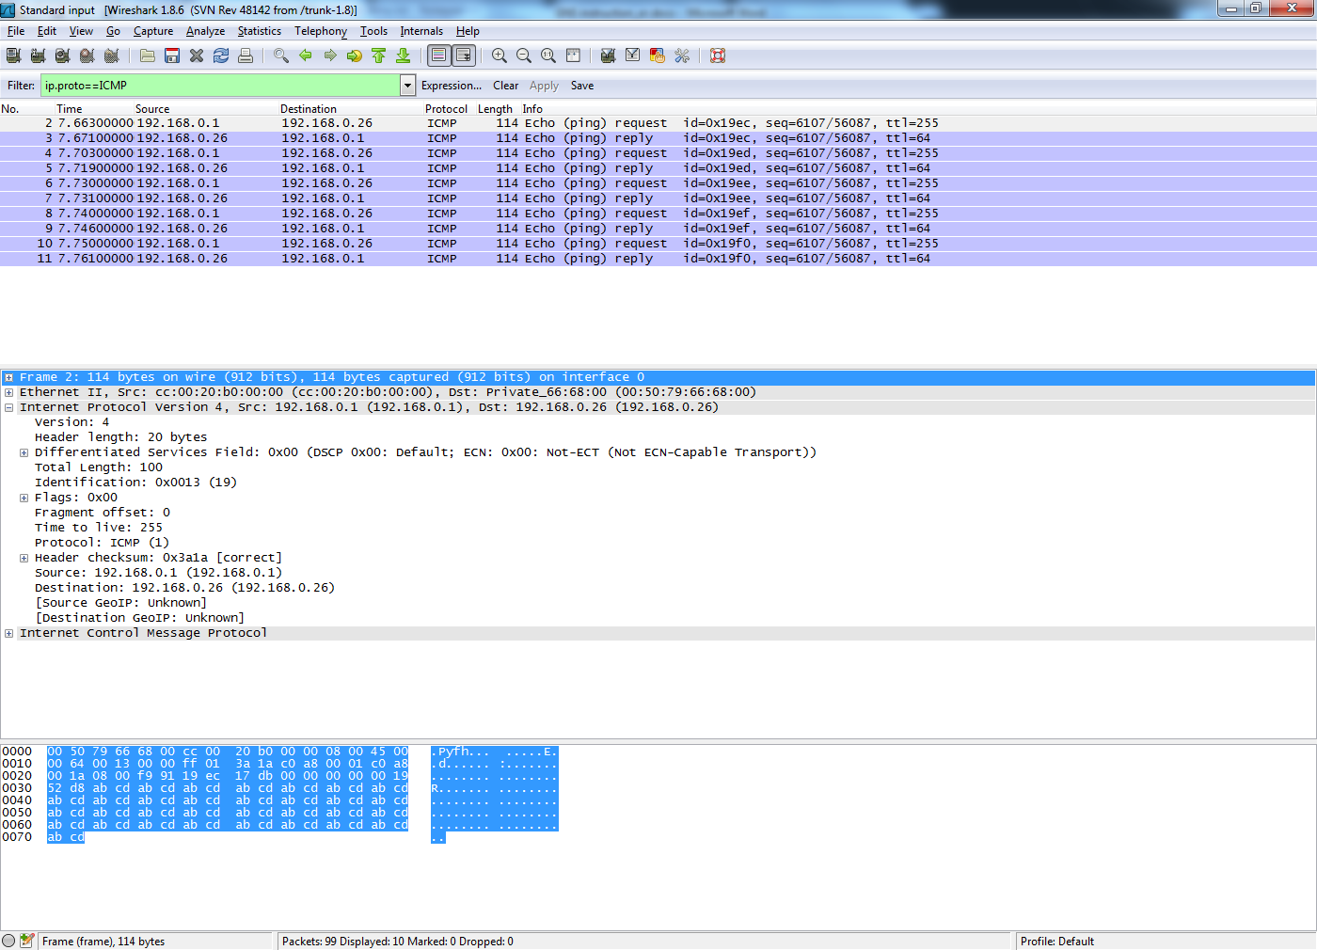

Рисунок 1. Иллюстрация захвата трафика средствами Wireshark

Задача
Создать виртуальную локальную сеть с двумя компьютерами, реализованными средствами VPCS. Компьютеры должны быть рабочими станциями одной подсети. Для этого необходимо использовать Switch. Предполагается, что данная подсеть будет подключена к другим подсетям. В связи с этим ввести в топологию маршрутизатор, обеспечивающий возможность образования подсети, и играющий роль шлюза. На рисунке 2 в графическом виде представлена требуемая топология сети. Сконфигурировать виртуальную локальную сеть, проверить ее работоспособность.
Показать, что в одной подсети не может быть более одного устройства с одинаковыми IP-адресами. Научиться вычислять IP-адрес сети на основе IP-адреса устройства и маски подсети. Показать разницу работы компьютеров при условии задания значения адреса шлюза и при условии, когда адрес шлюза не задан.
Ход работы

Реализуем виртуальную локальную сеть в соответствии с задачей, определенной выше.
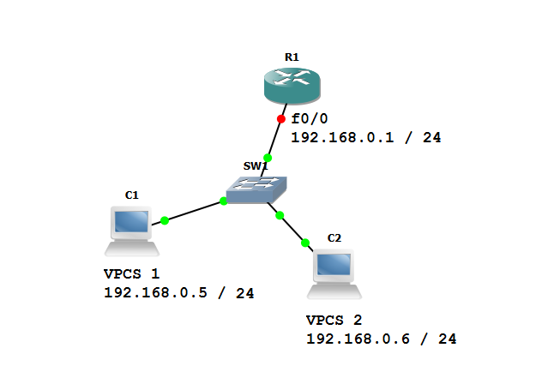
Рисунок 2. Топология виртуальной локальной сети

Номер 24 определяет, что маска подсети имеет 24 единицы и 8 нулей – 11111111 11111111 11111111 00000000 - в десятичной системе счисления это соответствует значению 255.255.255.0.
Для реализации топологии следуют выполнить следующую последовательность действий.
Создание компьютера С1 (VPCS[1]):
– перетащить символ PC компьютер в рабочую область;
– для С1, выбрать Сonfigure;
– выбрать С1 в новом окне;
– перейти на вкладку NIO UDP;
– выбрать Local port 3000, Remote Host 127.0.0.1, Remote port 2000;

– нажать Add, Apply и ОК.
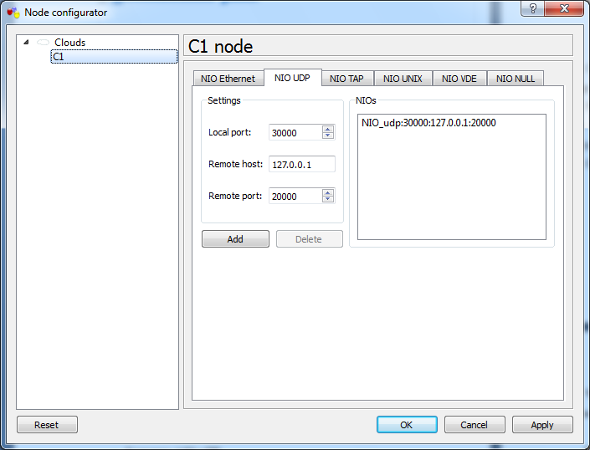
Рисунок 3. Создание компьютера С1

Аналогично следует создать компьютер С2 (VPCS[2] c параметрами 30001 и 20001 для локального и удаленного порта соответственно).
Создание и конфигурирование маршутизатора R1:
– перетащить Router 3600 в рабочую область;
– для R1 выбрать Configure;
– выбрать R1 в новом окне;
– кликнуть на вкладку Slots и создать 2 интерфейса для маршрутизатора: NM-1FE-TX и NM-1FE-TX (FE – Fast Ethernet);
– нажать Apply и ОК.
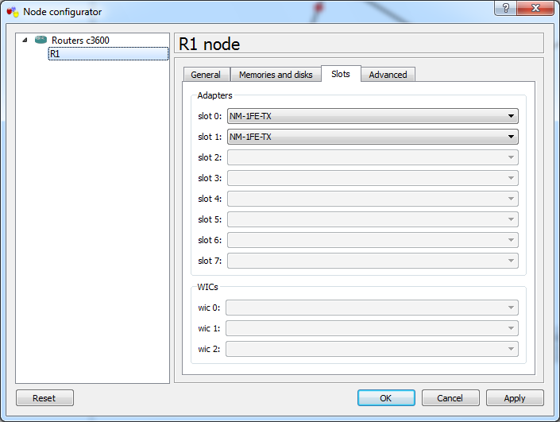
Рисунок 4. Создание маршрутизатора R1

Для соединения С1, С2 и R1 в одну сеть, воспользуемся коммутатором (Ethernet switch). Коммутатор указанного типа просто необходимо перетащить в рабочую область. Это приведет к созданию нового устройства (иконка SW1).
Для связи R1 и SW1 необходимо использовать тип связи Fast Ethernet, для соединения SW1 и C1, а также SW1 и C2 следует использовать тип связи Fast Ethernet.
Во время процесса симуляции, предполагается что будет выполнен перехват пакетов на интерфейсе f0/0 маршрутизатора R1. Для этого создадим новую запись перехвата на этом интерфейсе.
Обратимся к конфигурации C1, C2 и R1.
Для начала конфигурации необходимо запустить сеть, чтобы начать симуляцию.
Конфигурация R1 средствами консоли GNS:
configure terminal
interface f0/0
ip address 192.168.0.1 255.255.255.0
no shutdown
end
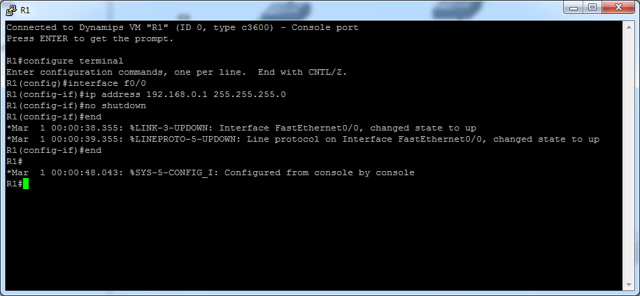
Рисунок 5. Конфигурация R1

На основании ip адресов и маски подсети можно определить адрес подсети, содержащей С1, С2 и интерфейс f0/0 R1. Для поиска адреса подсети следует выполнить операцию AND для любого из ip адресов С1, С2 или R1 и маски подсети. Например, для адресов f0/0 R1 и маски подсети получим адрес подсети:
192.168.0.1 AND 255.255.255.0 = 192.168.0.0
Cконфигурируем C1 средствами VPCS. При конфигурации C1 определим его ip-адрес, маску подсети и адрес:
ip 192.168.0.5 /24 192.168.0.1
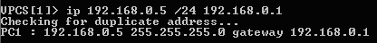
Рисунок 7. Конфигурирование С1 средствами VPCS

Значение 192.168.0.1 в команде выше означает адрес шлюза по умолчанию (default gateway) для компьютера C1. Адресом шлюза по умолчанию для С1 является интерфейс f0/0 маршрутизатора R1.
Если бы мы сконфигурировали C1 средствами VPCS таким образом:
1
ip 192.168.0.1 /24
То следует обратить внимание, что такая попытка конфигурации С1 привела бы к ошибке. Для понимания следует обратить внимание на результат прослушивания f0/0 в R1 и тогда станет понятно, почему при конфигурации C1 возникла такая ошибка.
Ошибка при конфигурировании С1 имела место, так как в подсети 192.168.0.0 адрес 192.168.0.1 является дублирующим (уже используется интерфейсом f0/0 маршрутизатора R1). С1 идентифицирует ошибку посредством использования протокола ARP и определения факта используемых адресов в подсети.

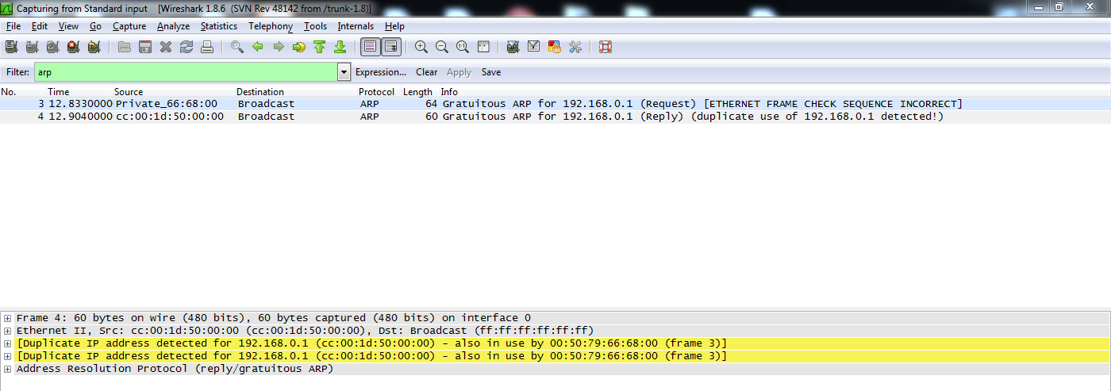
Рисунок 6. Идентификация конфликтной ситуации при конфигурировании С1

Аналогичным образом необходимо сконфигурировать С2:
2
ip 192.168.0.6 /24
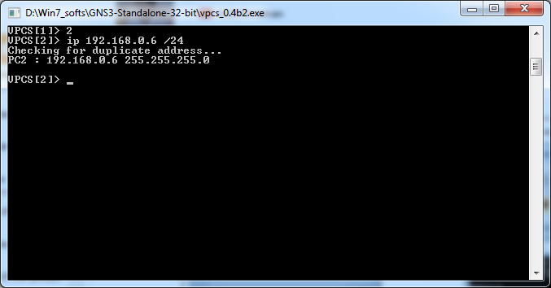
Риснок 8. Конфигурирование С2

Заметим, что при конфигурировании С2 шлюз по умолчанию указан не был. Это было сделано для того чтобы показать, что C1 может передавать данные во внешнюю сеть по отношению к 192.168.0.0/24 через R1, а С2 такой возможности не имеет (данная особенность будет проиллюстрирована в следующей задаче).
Связи между C1 и C2, С2 и С1, C1 и R1, C2 и R1, R1 и C1, R1 и C2 можно проверить с помощью команды ping и пакетов VPCS и GNS.

Задача
Создать виртуальную локальную сеть, как показано на рисунке 9, и продемонстрировать, как маршрутизация (статическая и динамическая) работает в составной сети сложной инфраструктуры, в которой отдельные подсети подключены друг к другу с использованием сетевого оборудования (маршрутизатор). Проверить работоспособность созданной сети.

Простая глобальная сеть с маршрутизацией
При построении виртуальной локальной сети (рисунок 9) следует воспользоваться ранее созданной виртуальной локальной сетью (рисунок 2). Для этого следует остановить симуляцию, расширить топологию и сконфигурировать оборудование.
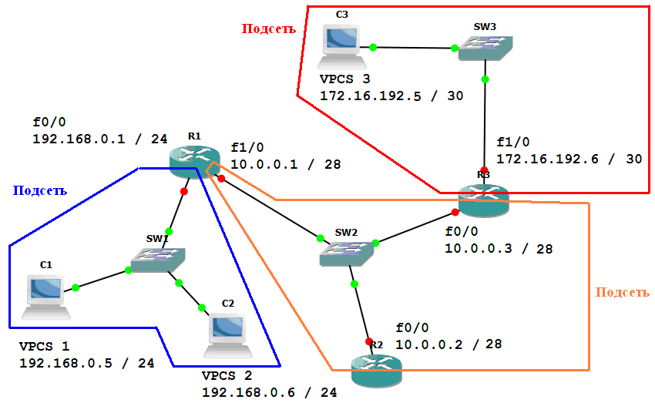
Рисунок 9. Топология виртуальной локальной сети

Рассмотрим процедуру расчета ip адреса подсети на основе ip устройства и маски подсети.
По адресам интерфейса f1/0 маршрутизатора R1, f0/0 маршрутизатора R2 и f0/0 маршрутизатора R3 можно определить, какой адрес будет у подсети, содержащей интерфейс f1/0 маршрутизатора R1, f0/0 маршрутизатора R2 и f0/0 маршрутизатора R3. Для вычисления адреса подсети можно воспользоваться только одним из адресов 10.0.0.1, 10.0.0.2 или 10.0.0.3, так как все остальные адреса, если их использовать в расчетах, дадут одинаковые результаты.

Адрес | Десятичное представление | Представление адреса в виде набора битов
Адрес f1/0 R1 | 10.0.0.1 | 00001010 00000000 00000000 00000001
Маска подсети для R1 | 255.255.255.240 | 11111111 11111111 11111111 11110000

Расчеты в десятичной форме:
10.0.0.1 AND 255.255.255.240 = 10.0.0.0
Расчеты в бинарной форме:
00001010 AND 11111111 = 00001010
00000000 AND 11111111 = 00000000
00000000 AND 11111111 = 00000000
00000001 AND 11110000 = 00000000
Результат:

Адрес подсети (десятичное представление) | Адрес подсети (представление адреса в виде набора битов)
10.0.0.0 | 00001010 00000000 00000000 00000000

Заметим, что адрес подсети используется в таблице маршрутизации.
По адресам интерфейса f1/0 маршрутизатора R3 и компьютера C3 можно определить, какой адрес будет иметь сеть, которая содержит интерфейс f1/0 маршрутизатора R3 и компьютер C3:
172.16.192.6 AND 255.255.255.252 = 172.16.192.4
Знания о найденных адресах подсетей будут использованы далее.
Заметим, что при конфигурировании адрес шлюза по умолчанию для компьютера С3 должен совпадать с IP-адресом интерфейса f1/0 маршрутизатора R3: 172.16.192.6
Теперь можно сконфигурировать сеть, используя знания, полученные при выполнении задания 1.
Если конфигурирование было выполнено корректно, то соединения между R1 и R2, R2 и R3, R3 и C3, R3 и R1 будут существовать.
Выполним логическое соединение R2 и С1. Так как данные устройства находятся в разных подсетях, то необходимо дополнительно выполнить настройку маршрутизатора R2, чтобы он мог отправить данные на С1.
Для этого нужно добавить новую запись в таблицу маршрутизации R2. Такое решение называется статической маршрутизацией, так как добавление новой запись осуществляется вручную и без каких-либо дополнительных изменений, она всегда будет существовать и будет неизменной.
Открыть консоль для R2 и выполнить команды:
configure terminal
ip route 192.168.0.0 255.255.255.0 10.0.0.1
end
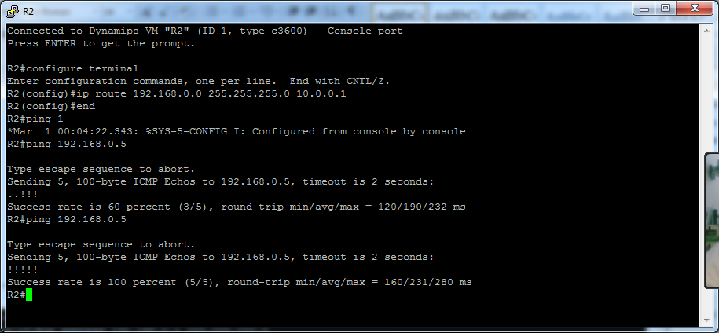
Выполнить те же команды для маршрутизатора R3, так как R3 тоже должен использовать R1 чтобы передать данные в подсеть, в которой содержатся C1 и С2.
Теперь можно убедиться в том, что соединение между C1 и всеми устройствами, находящимися в подсети (R1, R2, R3, SW2) установлено. Проверьте все конфигурации, если они не работают.
Не выполнив настроек для R2, о которых было сказано выше (статическая маршрутизация), нельзя было бы передавать пакеты с роутера R2 на C1. Компьютер С1 может передать ping пакеты на R2 через R1 (R1 является шлюзом поумолчанию для компьютера C1). R1 также может отправлять эти пакеты на R2 (так как интерфейс f1/0 маршрутизатора R1 и интерфейс f0/0 R2 находятся в одной подсети). Но R2 не имел информации о маршрутизации C1 или подсети, в которой находится C1, поэтому и было невозможен обмен данными между С1 и R2. Чтобы убедится в этом, можно захватить ICMP ping запрос от C1 к R2 на f0/0 маршрутизатора R2.
Модифицируем конфигурацию С2, с тем, чтобы С2 мог отправлять данные на R2. Чтобы решить эту задачу, выполним указанные ниже команды в VPCS (то есть, зададим для С2 шлюз):
2
ip 192.168.0.6 /24 192.168.0.1

Обратимся к вопросу использования в виртуальной локальной сети динамической маршрутизации. Продемонстрируем, как реализуется динамическая маршрутизация для обеспечения связи, например, между R2 и C3 (на данный момент физическая связь между устройствами R2 и C3 существует, однако логической связи, обеспечивающей передачу данных – нет).
Для обеспечения связи между R2 и C3 будем использовать средства протокола RIP 2 (Routing Information Protocol), поддерживающего динамическую маршрутизацию. Так как R2 и C3 связаны через транзитный узел R3, то необходимо дополнительно сконфигурировать R2 и R3.
Откроем терминал R2 и выполним следующие команды:
configure terminal
router rip// поддержка роутером протокола rip
version 2// протокол rip второй версию
network 10.0.0.0//адрес подсети, в которой находится R2
//так как все интерфейсы R2 находятся в одной подсети, то R2 имеет одну строчку настройки типа network
no auto-summary
end
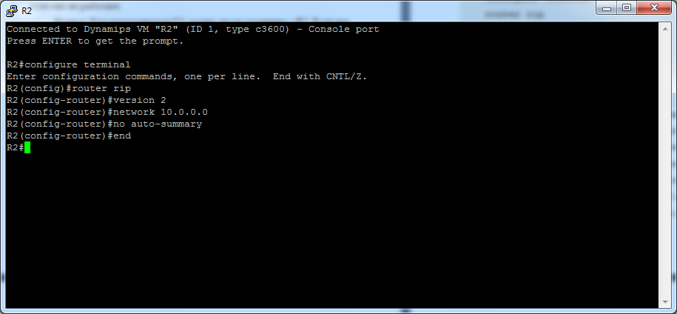

Аналогичным образом следует открыть терминал R3 и выполнить аналогичные команды:
configure terminal
router rip
version 2
network 10.0.0.0
network 172.16.192.4
//так как один интерфейс R3 принадлежит подсети 10.0.0.0, а второй интерфейс R3 – подсети 172.16.192.4, то R3 имеет две строчки настройки типа network. В общем случае можно добавить еще одну строчку для настройки R3 - network 192.168.0.0 в случае, если протокол RIP2 должен обеспечить доступ к подсети с адресом 192.168.0.0
no auto-summary
end
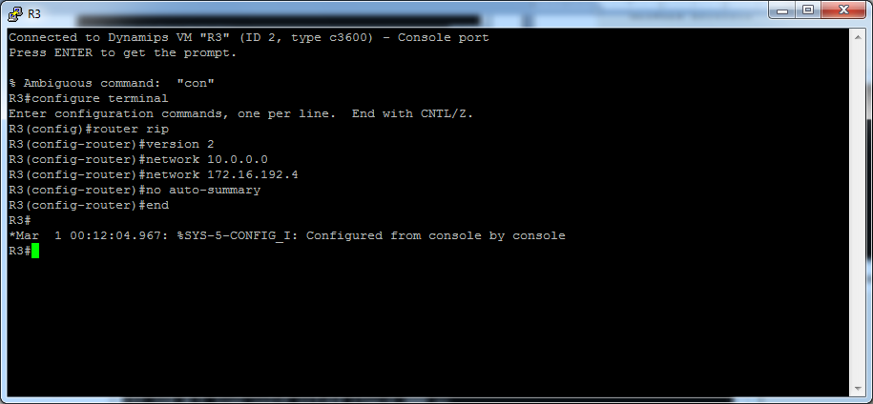

После дополнительного конфигурирования R2 и R3 можно увидеть с использованием средств Wireshark, что данные устройства начали обмениваться данными.
Не выполнив выше указанные действия, С2 не мог бы передавать ответные пакеты на маршрутизатор R2, так как он не имел шлюза по умолчанию как С1. С использованием динамической маршрутизации теперь C2 может иметь доступ к устройствам, находящимся во внешних подсетях по отношению к подсети 192.168.0.0.
Доступ к таблице маршрутизации возможен с использованием команды show ip route в консоли маршрутизатора, например, R2:
show ip route

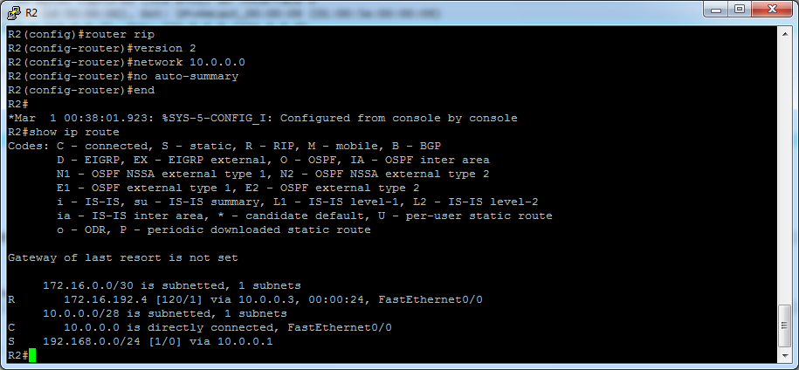

Продемонстрируем возможность настройки логического соединения между компьютерами С1 и С3. Для этого необходимо создать запись в таблице маршрутизации маршрутизатора R1 с помощью команд:
configure terminal
ip route 172.16.192.4 255.255.255.252 10.0.0.3
end

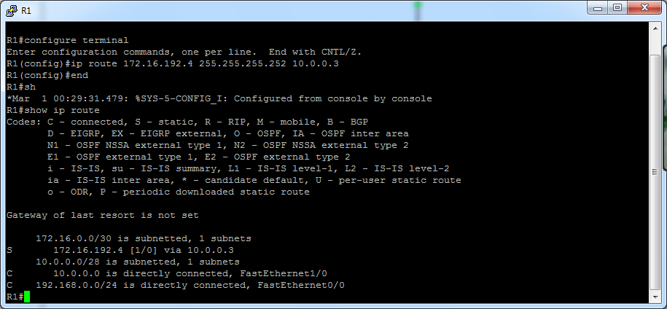

С использованием команды trace можно определить маршрут пакетов между устройствами сети, например, между C1 и R2. В этом случае необходимо захватить пакеты от С1 к R2 в интерфейсе f0/0 маршрутизатора R1.
Выполним команды в VPCS:
1
trace 10.0.0.2

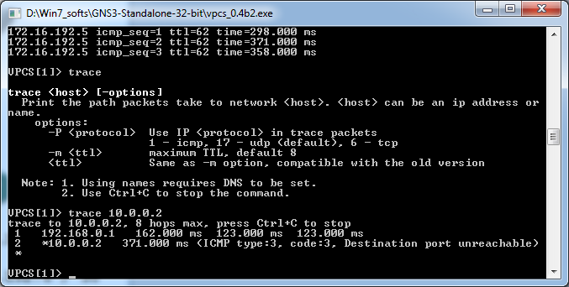
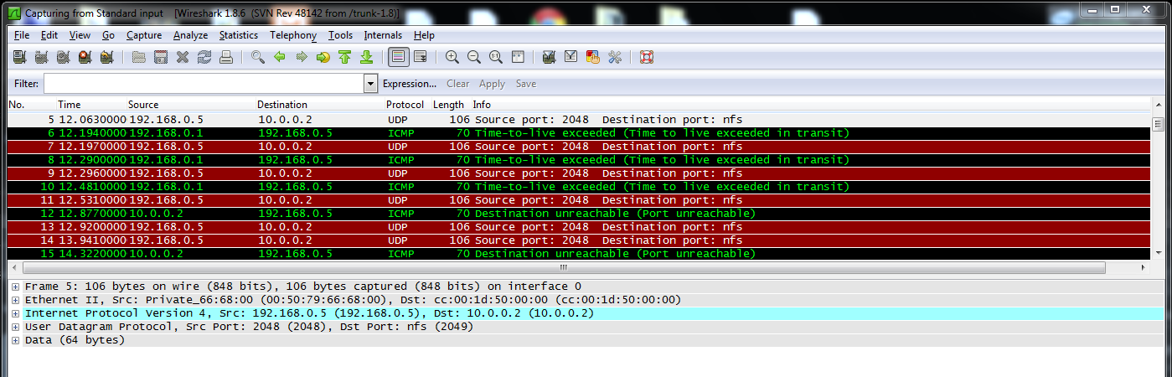

Достижение пункта назначения определяется следующим образом: отсылаемые с помощью trace (traceroute) дейтаграммы содержат UDP-пакет с заведомо неиспользуемым номером порта на адресуемом хосте. Номер порта будет равен 33434 + (максимальное количество транзитных участков до узла) - 1. В пункте назначения UDP-модуль, получая подобные дейтаграммы, возвращает на узел отправитель ICMP-сообщения об ошибке “порт недоступен”. Данный факт отображается в экранной форме выше, которая содержит следующее сообщение: Destination port unreachable. Таким образом, чтобы узнать о завершении работы trace (traceroute) достаточно обнаружить, что поступило ICMP-сообщение об ошибке этого типа.
C механизмом работы утилиты trace, можно ознакомиться, например, с использованием Интернет ресурса – Википедия.

Контрольные вопросы
1. Достоинства и недостатки статической и динамической маршрутизации.
2. Что такое “Расщепление горизонта”.
3. Изучите таблицу маршрутизации Вашей системы и опишите каждую запись (в операционных системах класса Windows, использовать команду: netstat –r для вывода таблицы, в операционных системах класса UNIX, например, Mac OS X и Linux – netstat –rn или sudo route –n)

Содержание отчета
1. Титульный лист
2. Тема работы
3. Цель работы
3. Задание
4. Ход работы
5. Вывод

Список определений
1) Маршрутизация – процесс определения маршрута следования информации в сетях связи. Маршруты могут задаваться административно (статические маршруты), либо вычисляться с помощью алгоритмов маршрутизации, базируясь на информации о топологии и состоянии сети, полученной с помощью протоколов маршрутизации (динамические маршруты).

Варианты индивидуальных заданий
Расширить сеть, представленную на рисунке 9, в соответствии с рисунком 10. Для подсети А и подсети В использовать IP-адреса из таблицы вариантов индивидуальных заданий.
При конфигурации сети должны быть использованы:
- динамическая маршрутизация на R4;
- статическая маршрутизация на C4.
Рекомендуемая последовательность реализации виртуальной локальной сети:
- подключить новые элементы (маршрутизатор R4 и компьютер C4) к сети;
- сконфигурировать IP-адреса нового интерфейса R2, двух интерфейсов R4 и компьютера C4;
- обновить таблицы маршрутизации на R1;
- обновить список подсетей, к которым R2 подключен (обзор той части, где подключен RIP 2 для R2);
- включить динамическую маршрутизацию на R4.
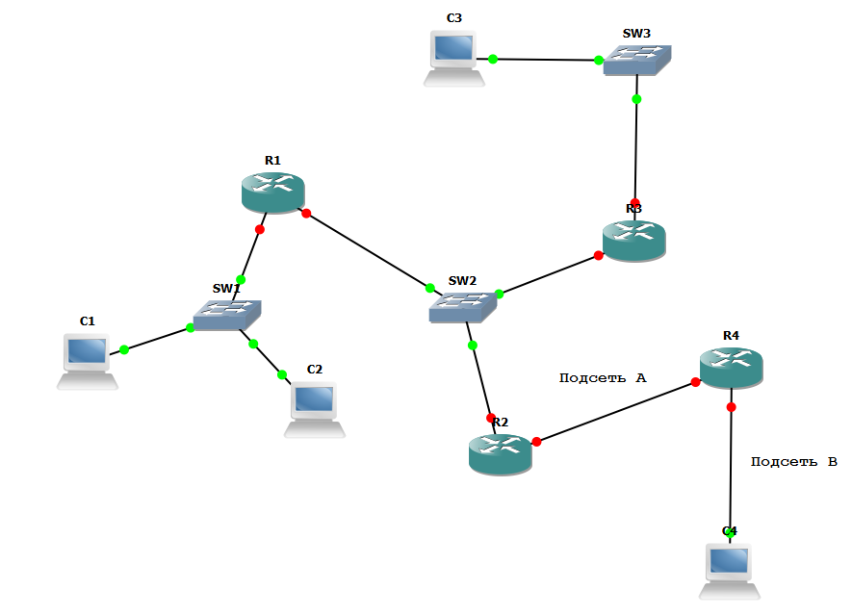
Рисунок 10. Топология виртуальной локальной сети для выполнения индивидуального задания

Варианты индивидуальных заданий
Вариант | IP-адреса подсети А | IP-адреса подсети В
1 | 172.16.19.12/30 | 167.31.22.176/28
2 | 172.16.19.8/29 | 167.31.22.160/27
3 | 172.16.19.28/30 | 167.31.22.192/28
4 | 172.16.19.24/29 | 167.31.22.192/27
5 | 167.31.22.176/28 | 172.16.19.12/30
6 | 167.31.22.160/27 | 172.16.19.8/29
7 | 167.31.22.192/28 | 172.16.19.28/30
8 | 167.31.22.192/27 | 172.16.19.24/29

